МБУК ЦЕНТРАЛЬНАЯ БИБЛИОТЕКА МР БЛАГОВАРСКИЙ РАЙОН
МЕТОДИЧЕСКИЙ ОТДЕЛ

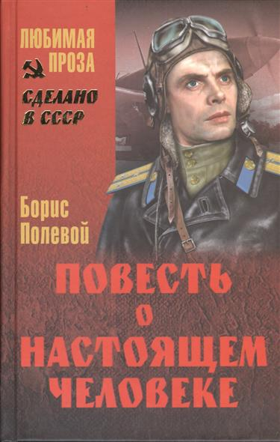

БУКЛЕТ
КНИГА – ЮБИЛЯР -2017
70 лет назад опубликована
«Повесть о настоящем человеке»
Б.Н. Полевого
(1947)

с. Языково, 2017г.

Умирают солдаты дважды:
От штыка или пули вражьей
И спустя много лет, в грядущем,
От забывчивости живущих.
А.Романов. Тревога

Уважаемые читатели!
В 2017 году книга Б. Полевого «Повесть о настоящем человеке» – книга-юбиляр, 70 лет назад, т.е. в 1947 она была опубликована. С каждым годом все дальше в прошлое уходят события Великой Отечественной войны. Все меньше остается в живых ветеранов. Многие из ушедших защищать Родину были молодыми людьми, вчерашними школьниками, студентами, рабочими и колхозниками. Это было удивительное поколение – патриотов, людей долга, что и делало их героями. Об одном из них – книга писателя Б.Н.Полевого «Повесть о настоящем человеке». Повесть вышла практически на всех языках мира. И интерес к ней не ослабевает и сейчас, несмотря на то, что с момента выхода произведения прошло уже 70 лет. Создана она была сразу после Великой Отечественной войны, в 1946 году. И уже в 1948 году на экраны страны вышел фильм «Повесть о настоящем человеке», поставленный режиссером Александром Столпером по книге Б.Н. Полевого.
Борис Николаевич Полевой
Хочется рассказать об авторе этого удивительного произведения. Борис Николаевич Полевой – это литературный псевдоним, настоящая фамилия Кампов – родился 4 марта 1908 года в Москве. Уже в школьные годы помещал заметки, фельетоны в стенгазете, а будучи студентом промышленного техникума, стал публиковаться в газете «Тверская правда». Работа журналиста увлекла Полевого, он становится нештатным корреспондентом, а в годы Великой Отечественной войны – профессиональным военным корреспондентом газеты «Правда». Всю войну писатель оказывается в самых горячих местах военных действий. Находясь на фронтах, встречаясь с людьми, он всегда заносил свои впечатления в дневники. Из таких дневниковых записей и возник сюжет «Повести о настоящем человеке».
Алексей Петрович Маресьев
Кто же он, этот удивительный человек, ставший прообразом главного героя повести Б.Н.Полевого? Алексей Петрович Маресьев родился в г.Камышине Саратовской губернии на Волге 16 мая 1916 года. Родители его были простыми крестьянами. Рос Алеша слабым, болезненным, но с детства мечтал стать летчиком, ведь тогда, в 30-е годы прошлого века, это была самая престижная профессия среди юношей. Медицинская комиссия не дала разрешения на поступление Маресьева в авиационную школу. Но он не отказался от своей мечты. Получил образование, необходимое для поступления в авиационный институт, поехал на комсомольскую стройку сначала в Хабаровск, потом в Комсомольск-на-Амуре, где посещал аэроклубы. И вот весной 1937 года впервые поднялся в небо. Радости его не было предела. В 1939 году был направлен в военную школу пилотов, которую закончил в 1940 году. С началом Великой Отечественной войны уже младший лейтенант Маресьев на фронте. 4 апреля 1942 года звено Алексея Маресьева сопровождало партию «Илов», идущих на штурмовку окруженных фашистов. В небе их встретили 12 «мессершмиттов». Самолет Маресьева был сбит на территории врага. Сам летчик остался жив, благодаря тому, что самолет упал на деревья, но во время катапультирования ему повредило ступни обеих ног. Несмотря ни на что, Маресьев решил пробираться к своим. Он страдал от голода и холода, дикой боли – началась гангрена ног, но упорно , ползком, перекатываясь, продвигался хоть на несколько метров. 18 дней страданий…Замерзающего летчика нашли в лесу деревенские мальчишки. Несколько дней за ним ухаживали колхозники. Но требовалась немедленная медицинская помощь – гангрена прогрессировала… И только в начале мая на самолете Маресьева отправили в госпиталь. Ему ампутировали обе ноги в области голени. Все были уверены, что он никогда не будет летать, но Алексей, пережив депрессию, освоил протезы и начал тренироваться. Он смог убедить и себя, и врачей в том, что сможет летать и бить фашистов. И в июне 1943 года летчик Маресьев вернулся в строй и воевал до конца войны, удостоен высокого звания Героя Советского Союза… После увольнения с военной службы занимался обучением молодых летчиков, вел активную общественную деятельность. Ушел из жизни Алексей Петрович Маресьев в 2001 году, в возрасте 85 лет. Похоронен в Москве на Новодевичьем кладбище. А в родном городе Камышине ему поставлен памятник.
Значение книги
Эта книга никого не может оставить равнодушным, так как учит мужеству, жизнелюбию, а также любви к своей Родине. Такая книга может возвратить к жизни того, кто потерял надежду, считает себя вычеркнутым из жизни. Повесть Б.Полевого помогает сохранить в памяти подвиги А.П.Маресьева, и всех тех, кто защищал наше Отечество в годы Великой отечественной войны. А ведь это очень важно для нас, живущих под мирным небом.

В фондах Центральной и Детской библиотек имеются следующие книги, предлагаем вам с ними ознакомиться:

Произведение Полевого:
Полевой, Б.Н.
Повесть о настоящем человеке [Текст] /Б.Н. Полевой. - Уфа: Башкирское книжное издательство, 1987. - 312 с.
О произведении Полевого:
Железнова, Н.Л.
Настоящие люди Бориса Полевого [Текст]: Очерк творчества / Надежда Железнова. -М.: Советский писатель, 1978.-320с.

Составила: библиограф Ткачёва И.Н.

